新規・変更（ 月 日）
受付番号：
2021年度(第43回) 東海バレーボール連盟小学生バレーボール大会 弁当申込書

県 名 |  | ﾌﾘｶﾞﾅ |  | ﾌﾘｶﾞﾅ
県 名 |  | チーム名 |  | 代表者名
代表者  連絡先 | 住 所 | 〒 －
代表者  連絡先 | 連絡先 | 携帯： |  | TEL：
代表者  連絡先 | 連絡先 | mail：  受付締切 ８月２４日 １７時まで
※大会当日、会場にて連絡が取れる方をご記入ください。

［お弁当の申込］ ※価格は税込みです
メニュー | イメージ | 価格（税込） | 注文数 | 料金
弁当A  （エビフライ、コロッケ） | 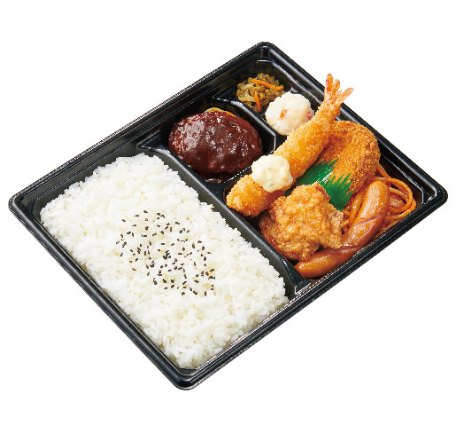 | 500円
弁当B  （から揚げ） | 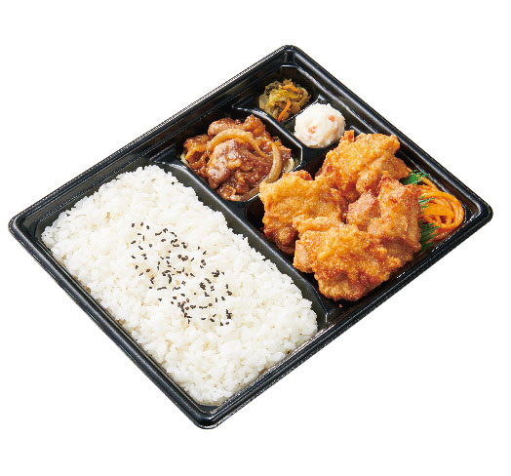 | 500円
のりバラエティ弁当 | 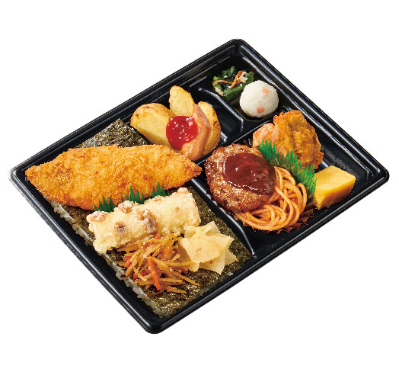 | 500円
おにぎりセット  （「おかか昆布」と「さけ」） | 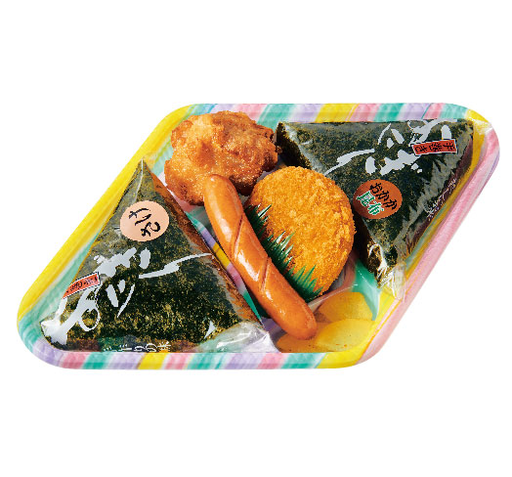 | 390円
合計金額：

※ この申込書は、連絡責任者の方が必ず会場にお持ちください。引き換え用紙となります。
お弁当代金は、お引き渡し時にお支払いください。お釣が出ないように準備ください。
◎お申込み先
東海バレーボール連盟小学生大会 事務局
杉本 良平
TEL ０８０－６９０３－０５５５
E-mail：toukaitaikai2021@yahoo.co.jp
東海バレーボール連盟小学生大会 事務局
〒４８３－８１７５
愛知県江南市北野町天神６６－２
杉本 良平
TEL ０５８７－５５―４９２８ ０８０－６９０３－０５５５
E-mail：toukaitaikai2021@yahoo.co.jp

東海バレーボール連盟小学生大会 事務局
〒４８３－８１７５
愛知県江南市北野町天神６６－２
杉本 良平
TEL ０５８７－５５―４９２８ ０８０－６９０３－０５５５
E-mail：toukaitaikai2021@yahoo.co.jp

